Мастер – класс Объемная аппликация с использованием вспомогательных материалов. «ОДУВАНЧИК»
Здравствуйте, ребята! Вы наверное замечали, что едва сойдет снег, во многих местах из земли появляются яркие желтые головки цветов на длинных тонких стебельках, которые довольно быстро превращаются в белые пушистые шарики, это – ОДУВАНЧИКИ
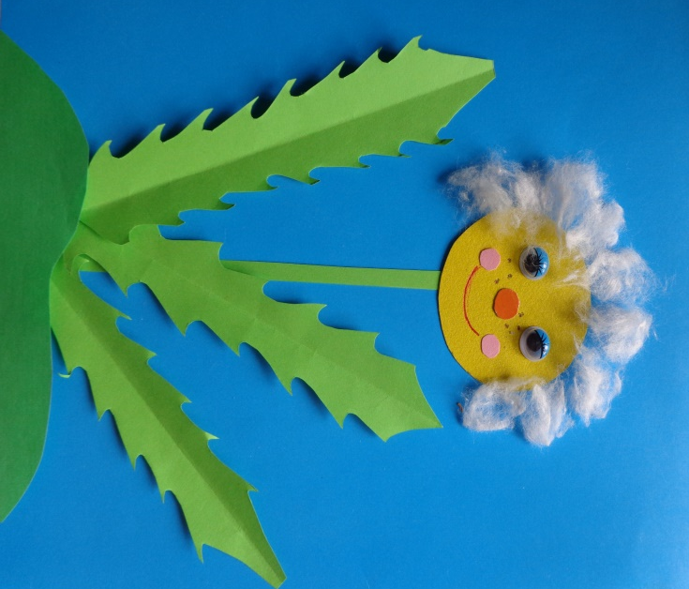
Сегодня мы с вами будем делать объемную аппликацию одуванчика, а его пушистую белую шапочку мы сделаем с помощью обыкновенной ваты. Итак, что нам понадобится?
- голубой картон для фона
- цветная бумага желтого и зеленого цвета
- глазки, маленькие кусочки розовой, бежевой бумаги для оформления головы
- ручки , карандаши или фломастеры красного и коричневого цвета
- вата (поскольку ваты нам нужно совсем немного, можно воспользоваться ватным диском)
Ход занятия:
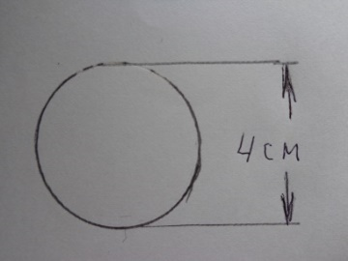
1. Вырезаем из желтой бумаги кружок диаметром 4 см для головки одуванчика

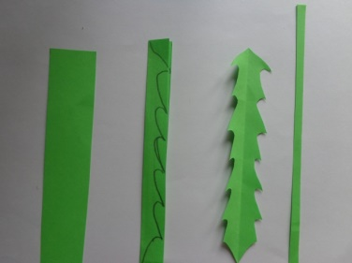
2. Из бумаги зеленого цвета вырезаем:
- стебелек шириной 4 мм, длиной 15 – 20 см - заготовки для листьев шириной 2, 5 см, длиной 15 см.
Заготовки листьев складываем вдоль пополам и карандашом намечаем зубчики. Аккуратно вырезаем з листочка разной длины.
3. Собираем аппликацию:

- на картоне голубого цвета размещаем стебелек и головку одуванчика

- оформляем головку цветка: - приклеиваем готовые или рисуем глазки - приклеиваем или рисуем носик бежевого цвета - приклеиваем щечки из бумаги розового цвета
- красной ручкой или карандашом рисуем ротик - коричневой ручкой или фломастером рисуем веснушки -- вокруг головки цветка на клей аккуратно прикладываем очень небольшие кусочки ваты.
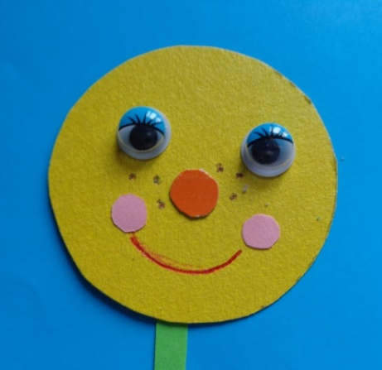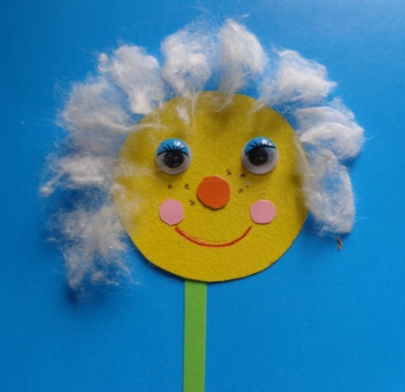
- Прикладываем листочки к стебельку так, чтобы аппликация располагалась в центре фона. Смазываем клеем только сгиб листочка, тогда они будут выглядеть объемными.
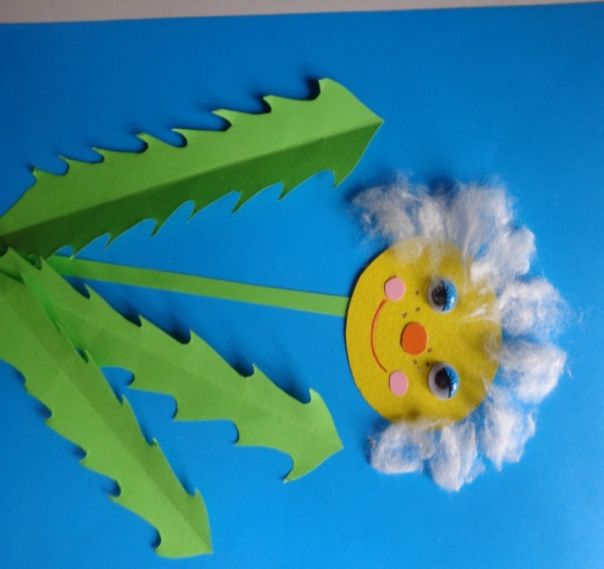
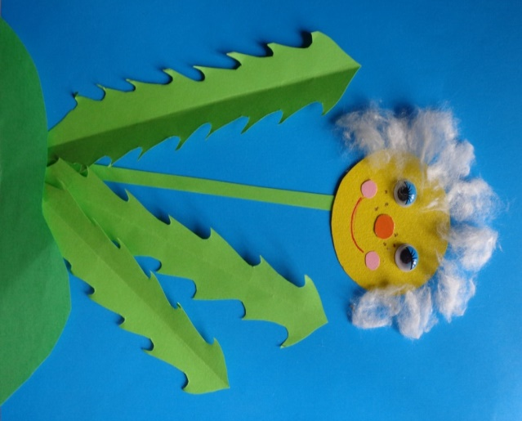

Внизу работы можно приклеить травку в виде кусочка зеленой бумаги произвольной формы Работу можно вставить в рамку и поставить на стол или повесить на стену.
Педагог дополнительного образования Полева Л.И. МБУ ДО ЦВР «Золотой ключик»

